ГЛАВА МУНИЦИПАЛЬНОГО ОБРАЗОВАНИЯ, ИСПОЛНЯЮЩИЙ ПОЛНОМОЧИЯ ПРЕДСЕДАТЕЛЯ МУНИЦИПАЛЬНОГО СОВЕТА
БУШИН ВАДИМ ВЛАДИМИРОВИЧ

ЗАМЕСТИТЕЛЬ ГЛАВЫ МУНИЦИПАЛЬНОГО ОБРАЗОВАНИЯ, ИСПОЛНЯЮЩЕГО ПОЛНОМОЧИЯ ПРЕДСЕДАТЕЛЯ МУНИЦИПАЛЬНОГО СОВЕТА
ИМАНОВ ЭЛЬШАД СОЮН ОГЛЫ

Избирательный округ № 158

Щепихина Любовь Николаевна
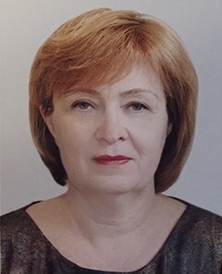
Родилась в 1963 г.
С 1981 г по 1986 года работала в школе №334 Невского района Санкт-Петербурга в должности старшей пионервожатой.
В 1987 г. окончила Государственный ордена Трудового Красного Знамени педагогический институт имени Герцена по специальности «Учитель русского языка и литературы».
С 1986 г. до 2005 г. работала в школе №334 и №570 Невского района, в гимназии №168 Центрального района, в Лицее Санкт-Петербургского Гуманитарного университета профсоюзов, в школе №374 Московского района в должности «Учитель русского языка и литературы».
С 2005 г. занимала должность заместителя директора по учебно-воспитательной работе в гимназии №528 Невского района.
С 2006 г. назначена на должность директора школы №39 Невского района Санкт-Петербурга.
Не замужем. Имеет взрослую дочь.

Мягкова Жанна Владимировна
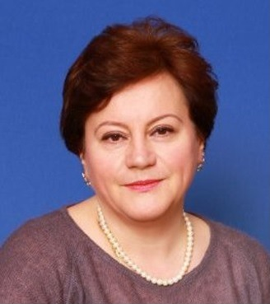
Родилась в 1964 года в Белоруссии.
В 2001 г. окончила Санкт-Петербургский Российский педагогический университет А.И. Герцена по специальности «Дошкольная педагогика и психология».
С 1984 г. по 1999 г. работала в Государственном бюджетном дошкольном учреждении детском саду №92 комбинированного вида в должности «Воспитатель»
С 1999 г. по 2001 г. работала в Государственном бюджетном дошкольном учреждении детском саду №92 комбинированного вида в должности «Заместитель заведующего по УВР».
С 2001 г. работает в Государственном бюджетном дошкольном учреждении детском саду №92 комбинированного вида в должности «Заведующий».
В 2013 г. награждена знаком отличия Министерства образования и науки «Почетный работник общего образования»
Замужем.
Выдвинута Всероссийской политической партией «ЕДИНАЯ РОССИЯ»

Горохов Дмитрий Андреевич
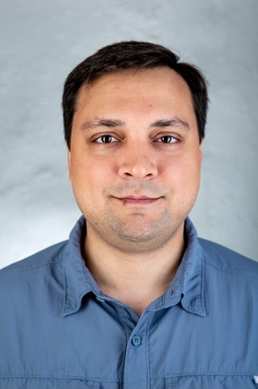
Родился в 29 сентября 1981 г. в г. Ленинград.
В 2003 г. окончил Санкт-Петербургский государственный университет по специальности «Прикладная Математика».
2004 г. работал системным администратором в ЗАО «Ниеншанц».
2005 г.— перешел в новое подразделение (Интернет-Провайдер «Ниеншанц-Хоум») заместителем директора по развитию бизнеса Домашних Сетей.
2007 г. — возглавил новое подразделение «Мета-сервис».
2008 и по настоящее время — совладелец и генеральный директор компании ООО «Информационные системы и сети». Компания строит качественные сети в жилых домах и сдает их в аренду операторам связи.
2018 г. — журналист СМИ «Наблюдатели Петербурга».
2019 г. — победитель проекта «Твой Бюджет» с инициативой по благоустройству береговой линии р. Утка. Ориентировочный бюджет инициативы 14,25 млн. рублей.
Семейное положение: состоит в браке, два сына.

Гаврилова Светлана Васильевна
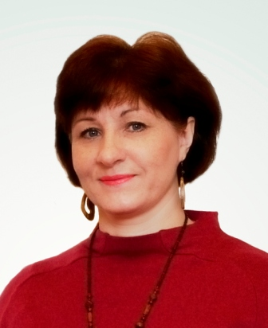
Родилась 6 декабря 1965 г. в г. Ленинград.
В 1985 г. окончила Ленинградское Педагогическое Училище №1 им. Н.А. Некрасова по специальности «Учитель начальных классов».
В 2001 г. окончила Санкт-Петербургский Университет Культуры и Искусств по специальности «Режиссёр театрализованных праздников и массовых представлений».
В 1989 г. создала детский «Театр Сказки» (от 3-х до 15лет).
В 1994 г. разработала авторскую программу преподавания актёрского мастерства детям от 3 до 16 лет.
В 1996 г. и 2002 г. защитилась на высший педагогический разряд по преподаванию театральной деятельности.
В 2002 г. создала детскую театральную студию «Шоу-студия Праздник» (10-18лет).
2006 — 2014г.г. — депутат III и IV созывов по 159 избирательному округу МС МО МО №53.
2014 — 2019г.г. — депутат V созыва по 158 округу МС МОМО «Народный».
С 2002 г. по 2018 г. работала в должности директора Дома Культуры «ПРИНЕВСКОЕ» ЗАО «Племенной Завод ПРИНЕВСКОЕ», совмещая обязанности режиссёра по организации театрализованных праздников и массовых представлений.
С 2018 г. по настоящее время работает в должности «Методист» в школе № 39 Невского района Санкт-Петербурга.
Замужем. Член Всероссийской политической партией «ЕДИНАЯ РОССИЯ»
РЕШЕНИЕ № 1 от 24 марта 2021 «О досрочном прекращении полномочий депутата МС МО МО Народный»
Дата смерти 28.02.2021.
МО МО Народный выражает соболезнования родным и близким. Скорбим и помним. Вечная память.

Избирательный округ № 159

Азарова Татьяна Сергеевна
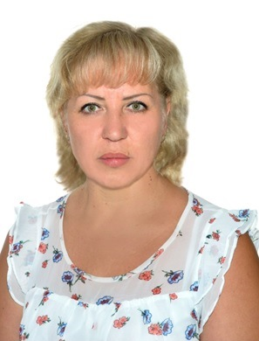
Родилась 28 августа 1970 г. в г. Ленинград.
В 1987 г. окончила школу № 342 Невского района.
В 1987 г. работала в должности старшей пионерской вожатой в общеобразовательной школе № 336 Невского района.
С 1988 г по 1993 г., получила высшее образование, обучаясь на вечернем отделении математического факультета РГПУ им. А.И. Герцена, по специальности «Учитель математики».
С 1993 г. работала в общеобразовательной школе № 336 Невского района в должности «Учитель математики».
С 1999 г работала в ГБДОУ детский сад № 137 Невского района на должности «Воспитатель».
В 2008г была назначена на должность заведующего в ГБДОУ детский сад № 137 Невского района.
С 2017 г работает на должности заведующего в ГБДОУ детский сад № 90.
Судимости не имеет.
Замужем, воспитывает двух дочерей.

Кабанов Максим Юрьевич
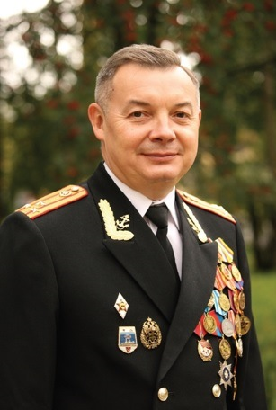
Родился в 25 октября 1967 г. в г. Донецк Ростовской области.
В 1990 г. окончил факультет подготовки врачей для ВМФ ВМА им. С.М.Кирова.
Проходил службу в Кронштадтском военно-морском госпитале.
В 1995 г. окончил адъюнктуру при 2-й кафедре хирургии (усовершенствования врачей), где впоследствии прошел путь от старшего ординатора до доцента (2006).
В 1995 г. защитил диссертацию на соискание ученой степени кандидата медицинских наук, а в 2007 г. — доктора медицинских наук на тему «Моторно-эвакуаторные нарушения в патогенезе хронических заболеваний гепатопанкреатодуоденальной зоны».
С 2000 по 2010 гг. — старший научный сотрудник, руководитель отдела гепатохирургии НИИ СП им. И.И. Джанелидзе.
С 2010 г. возглавлял кафедру военно-морской и госпитальной хирургии ВМА им. С.М.Кирова.
В 2012 г. присвоено ученое звание – профессор.
С 2014 г. назначен начальником СПб ГБУЗ «Госпиталь для ветеранов войн».
Имеет Благодарность Министра здравоохранения Российской Федерации, Благодарность Губернатора Санкт-Петербурга, Благодарность от Законодательного собрания Санкт-Петербурга, дважды награжден Почетной грамотой Комитета по здравоохранению.
Является членом Всероссийской политической партии «ЕДИНАЯ РОССИЯ».

Кудрявцева Юлия Алексеевна
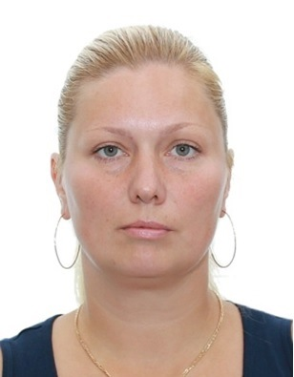
Родилась 29 марта 1981 в г. Ленинград.
В 2000 г. окончила политехнический лицей им. А.Г. Неболсина.
С 22 мая 2019 г. по настоящее время работает специалистом по социальной работе в Межрегиональной общественной организации по защите прав и социальной адаптации инвалидов туберкулёза «Клиника социальной адаптации».

Нелидкина Ольга Анатольевна
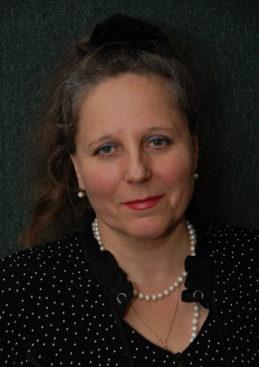
Родилась в г. Ленинград в 1954 г.
В 1974 г. окончила Первое Ленинградское медицинское Училище по специальности «Медицинская сестра»
С 1974 г. работает по специальности.
В настоящее время работает участковой медсестрой педиатрического отделения СПБГБУЗ поликлиника № 8 ДПО № 33.
Замужем, имеет взрослую дочь.
Являлась депутатом Муниципального Совета внутригородского муниципального образования Муниципальный округ Народный пятого созыва.
Член Всероссийской политической партии «ЕДИНАЯ РОССИЯ».

Соловьёв Денис Викторович
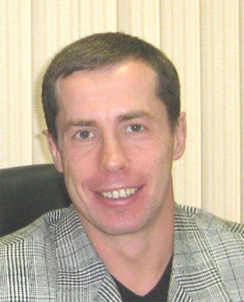
Окончил среднюю школу № 498 Невского района.
В 1992 г. с отличием окончил Ленинградский электротехникум связи им. Э.Т. Кренкеля.
В 1999 г. окончил Государственную Академию Физической Культуры им. П.Ф. Лесгафта, имеет звание «Мастер спорта России».
Более семи лет работал преподавателем в Государственной Академии Физической Культуры.
В дальнейшем работал в ГБОУ школа-интернат №357 «Олимпийские надежды» в должности
тренера-преподавателя.
В 2006 г. был избран депутатом Муниципального Совета МО МО №53 третьего созыва.
В 2009 г. избран депутатом Муниципального Совета МО МО №53 четвёртого созыва.
В 2014 г. избран депутатом Муниципального Совета МО МО Народный пятого созыва.

Избирательный округ № 160

Румянцев Алексей Владимирович
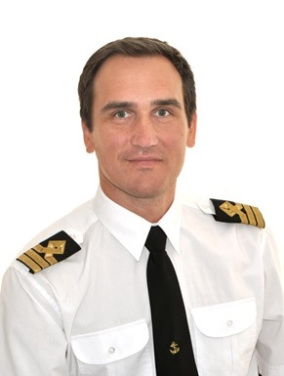
Родился 30 октября 1978 г. в г. Отрадное, Кировского района, Ленинградской области.
В 1997 г. окончил ленинградский областной морской лицей ВПУ № 26 города Шлиссельбурга по профессии «Судоводитель-помощник механика судов речного флота».
С 1997 г. по 1999 г. проходил срочную службу в рядах Вооруженных Сил Российской Федерации.
В 2003 г. окончил Санкт-Петербургский колледж инновационных технологий специалистов флота по специальности «Морское судовождение».
В 2009 г. окончил Федеральное государственное образовательное учреждение высшего профессионального образования «Санкт-Петербургский государственный университет водных коммуникаций» по специальности «Судовождение».
В 2012 г. окончил федеральное государственное бюджетное образовательное учреждение высшего профессионального образования «Санкт-Петербургский государственный морской технический университет» по специальности «Юриспруденция».
С 2010 г. по настоящее время работает в Северо-Западном бассейновом филиале ФГУП «Росморпорт» в должности «Старший помощник капитана».
В 2019 г. награжден нагрудным знаком «ПОЧЕТНЫЙ ДОНОР РОССИИ».
Православный христианин.
Состоит в браке, воспитывает сына.

Иванова Галина Александровна
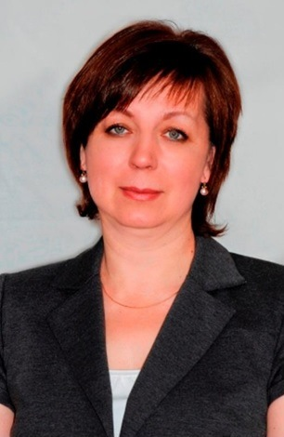
Родилась 21 января 1961 г. в с. Алёховщина Ленинградской области.
В 1984 г. окончила Ленинградскую лесотехническую академию им. С.М. Кирова по специальности «Автоматизация производственных процессов».
С 1984 по 1994 г работала в структурах Ленинградского производственного лесопромышленного объединения «Ленлес» в должности начальника участка, инженера-технолога, ведущего инженера.
В 1998 г. поступила на работу в дошкольное образовательное учреждения в должности «Помощник воспитателя».
В 2003 г. получила диплом с отличием по специальности «Воспитатель детей дошкольного возраста» Санкт-Петербургского высшего педагогического училища №8.
С 2003 по 2015 г. работала в должности воспитателя, старшего воспитателя в дошкольных общеразвивающих и коррекционных учреждениях Невского района г. Санкт-Петербург.
В 2012 г. награждена премией Правительства Санкт-Петербурга.
В 2013 году присвоено звание «Почетный работник общего образования Российской Федерации».
В 2016 году присвоено звание «Ветеран труда».
С 2016 года работает заведующим дошкольным образовательным учреждением детским садом №83 Невского района Санкт-Петербурга.
Замужем, воспитывает дочь.
Член Всероссийской политической партии «ЕДИНАЯ РОССИЯ».

Бачманова Галина Кирилловна
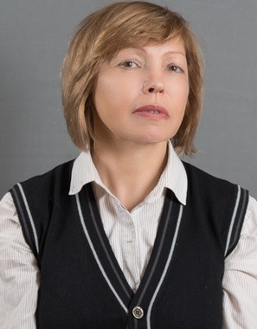
Родилась в 1956 г.
Работала специалистом по телефонным станциям в Информационно вычислительном центре, ОАО «Красный выборжец». За 20 лет безупречной работы присвоено звание Ветеран производства. Награждалась почетными грамотами.
В настоящее время-пенсионер.
20 лет была в браке. В настоящее время вдова.

Жукова Татьяна Николаевна
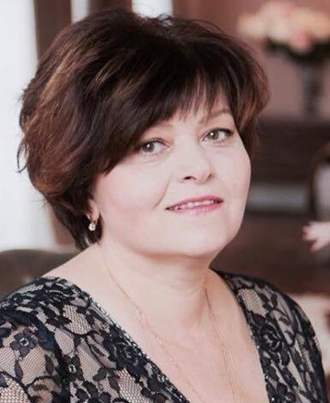
Родилась в Ставропольском крае в 1959 г.
В 1984 г. окончила Ставропольский государственный медицинский институт по специальности «Лечебное дело».
С 1987 г. работала врачом-терапевтом в Санкт-Петербургском госпитале для ветеранов войн
В 1997 г. работала заведующим отделением и заместителем начальника в Санкт-Петербургском госпитале для ветеранов войн.
С 2012 г. работает директором Санкт-Петербургского государственного бюджетного учреждения социального обслуживания населения «Центр социальной реабилитации инвалидов и детей инвалидов Невского района Санкт-Петербурга».
В 2018 г. стала победителем конкурса Правительства Санкт-Петербурга «Лучший работник учреждения социального обслуживания населения» в номинации «Лучший руководитель учреждения социального обслуживания населения».
Кандидат медицинских наук. Заслуженный врач РФ.
В 2004 г. избрана депутатом Муниципального Совета МО МО №53 третьего созыва.
В 2009 г. избрана депутатом Муниципального Совета МО МО №53 четвёртого созыва.
В 2014 г. избрана депутатом Муниципального Совета МО МО Народный пятого созыва.
Член Всероссийской политической партии «ЕДИНАЯ РОССИЯ».
РЕШЕНИЕ № 33 от 28 ноября 2022 «О досрочном прекращении полномочий депутата МС МО МО Народный шестого созыва Яковлева С.В. в связи с отставкой по собственному желанию»

Избирательный округ № 161

Бушин Вадим Владимирович
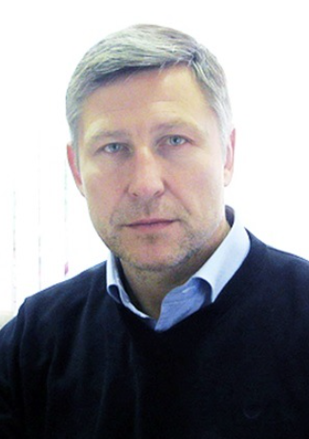
Родился в 1966 г.
С 1980 г. проживает в Невском районе г. Санкт-Петербурга.
В 1983 г. окончил школу № 344 Невского района.
В 1987 г. окончил Ленинградское арктическое училище.
С 1987 по 1990 год работал на судах Сахалинского морского пароходства.
С 1990 по 2005 год работал:
• помощником депутата Законодательного Собрания Санкт-Петербурга Серова К.Н.;
• первым заместителем генерального директора «Государственного фонда развития и малого предпринимательства»;
• директором ООО «Юридическая консультация «Закон»».
В 2000 г. окончил Санкт-Петербургскую академию гражданской авиации по специальности «Юриспруденция».
В 2008 г. окончил Северо-западную академию государственной службы по специальности «государственное и муниципальное управление».
С 2005 г. по сентябрь 2019 г. Замещал должность Главы Местной администрации муниципального образования Муниципальный округ Народный.
В настоящее время замещает должность Главы МО – Председателя МС МО МО Народный.
Член Всероссийской политической партии «ЕДИНАЯ РОССИЯ».

Шелюховская Майя Николаевна
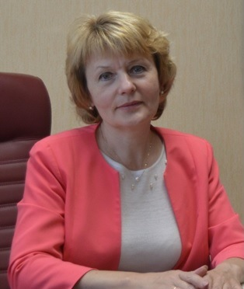
Родилась в Невском районе г. Санкт-Петербург 01 мая 1966 г.
В 1983 г. окончила среднюю школу №344 Невского района, поступила в Ленинградский государственный педагогический институт им А.И. Герцена. Имеет высшее образование по специальности «Математика».
С 1987 г. работала учителем математики.
С 2000 г. работает в лицее №344. Сначала учителем математики, затем заместителем директора по учебно-воспитательной работе и с 2010 г. – директором.
Награждена Почетным знаком «Почетный работник общего образования Российской Федерации»,
Победитель конкурса на присуждение премии Правительства Санкт-Петербурга «Лучший руководитель государственного образовательного учреждения Санкт-Петербурга».

Ходзицкая Полина Владимировна
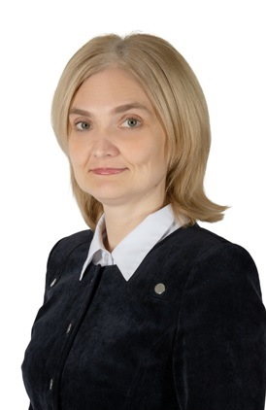
Родилась в 1977 г. в Невском районе
г. Санкт-Петербург.
С 2000 по 2006 г. обучалась в Государственном образовательном учреждении высшего профессионального образования
«Санкт-Петербургский торгово-экономический институт» по специальности «Бухгалтерский учет, анализ и аудит».
С 2006 г. по 2018 г. работала в должности «Руководитель (инструктор) физического воспитания» в ГБДОУ детском саду № 102 Невского района
Санкт-Петербурга.
С 2007 г. по 2008 г. прошла профессиональную переподготовку Санкт-Петербургской академии постдипломного педагогического образования по специальности «Теория и методика обучения (физическая культура)»
С 2015 по 2017 г. обучалась в Федеральном государственном бюджетном образовательном учреждении высшего образования «Российский государственный педагогический университет им. А.И. Герцена» по программе «Государственно-общественное управление образованием» и получила квалификацию «Магистр».
В настоящее время работает заведующей ГБДОУ детского сада №123 комбинированного вида Невского района Санкт-Петербурга.
Разведена, воспитывает дочь.

Иманов Эльшад Союн-оглы
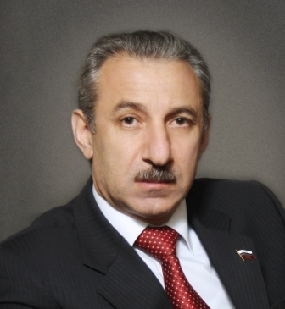
Родился 03 марта 1964 г.
С 1982 по 1984 г. проходил службу в Ленинградском Военном округе.
В 1995 г. окончил Северо-Западный политехнический институт.
В 2004 г окончил Санкт-Петербургскую Юридическую Академию по специальности «юриспруденция».
Являлся депутатом Муниципального Совета МО МО Народный пятого созыва.
Замещает должность Заместителя главы МО — Председателя Муниципального Совета МО МО Народный.
Член Всероссийской политической партии «ЕДИНАЯ РОССИЯ».

Тихонова Галина Александровна
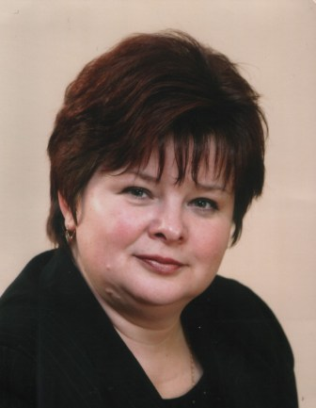
Родилась в 1960 г.
Имеет двух взрослых детей.
В 1982 г. окончила факультет истории Ленинградского государственного педагогического института им. Герцена.
С 1982 г. по 2003 г. работала преподавателем истории.
С 2003 года работает директором школы № 512 Невского района Санкт-Петербурга.
Награждена знаком почетного работника общего образования Российской Федерации.
Являлась депутатом Муниципального Совета муниципального образования Муниципальный округ Народный пятого созыва и председатель Комиссии по образованию, делам молодежи, военно-патриотическому воспитанию, культуре, спорту.
Член политической партии «Всероссийская политическая партия «ЕДИНАЯ РОССИЯ».

